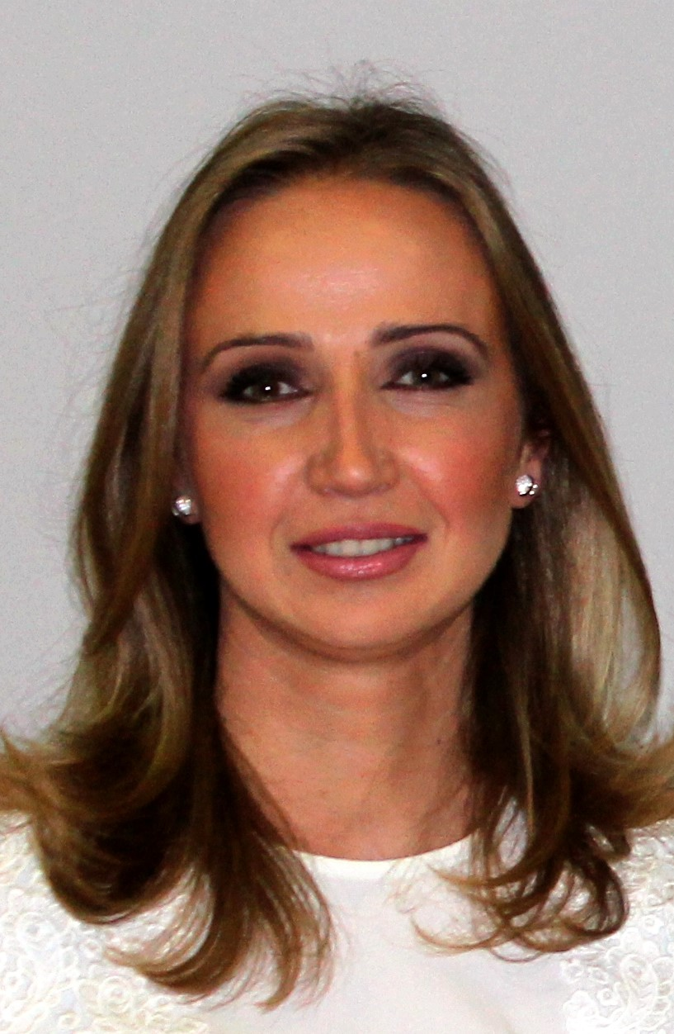

Име и Презиме: Јелена Љ. Ђорђевић
Датум рођења: 14. 07. 1983. Ужице
Занимање: Дипл. историчар уметности
E-mail: jdjordjevic@naisbitt.edu.rs

ОБРАЗОВАЊЕ:

2012- Упис на Докторске студије, Историја уметности, Филозофски факултет у Београду

  - Филозофски факултет у Београду, одељење за Историју уметности. Израда и одбрана дипломског рада на тему Минијатуре Призренског четворојеванђеља, са оценом 10.
Диплома основних академских студија изједначена са звањем мастер (Уверење од стране Филозофског факултета, одељење-Историја уметности)

  - Гимназија "Миодраг Миловановић Луне" Ужице

РАДНА ИСКУСТВА

Од 2013. Асистент на Факултету за уметност и дизајн, Универзитета Џон Незбит (Мегатренд).

Предајем на предметима:
- Историја уметности 1
- Историја уметности 2
- Историја уметности 3
- Историја архитектуре
- Увод у иконологију
- Савремена архитектура и дизајн
- Теорија савременог дизајна
- Историја модерне уметности 1
- Историја модерне уметности 2

2013–2016 и 2010–2011. Рад у Аукцијској кући "MadlArt" у Београду- стручни сарадник

2009–2010. Приправник у Музеју Примењених уметности у Београду

ПРОЈЕКТИ И ОБЈАВЉЕНИ ТЕКСТОВИ:

- Кустос и аутор изложбе студентских радова свих модула факултета у оквиру Фото студија, Галерија Факултета за уметност и дизајн, Београд, фебруар 2017.

- Учешће на Конкурсу за избор директора музеја Примењене уметности у Београду, фебруар 2017.

- Кустос и аутор изложбе студентских радова модула Индустријски дизајн, Галерија Факултета за уметност и дизајн, Београд, децембар 2016.

- Кустос и аутор изложбе студентских радова свих модула у оквиру радионице коју је организовао ФУД у сарадњи са Керамиком Кањижа ”Од идеје до финалног производа”, Галерија Факултета за уметност и дизајн, Београд, мај 2016. Отварање изложбе забележили Тањуг и Студио Б.

- Аутор изложбе запажених и награђених студентских радова у оквиру сарадње Привреде и ФУД, под слоганом ”Кањижа нам верује, а Ви...”у оквиру прославе 35 година постојања Фабрике ”Керамика Кањижа”, Београд, април 2016.

- Аутор и главни уредник циклуса предавања ”ФУД у јавности”, Библиотека града Београда, април-јун 2016.

- Кустос и аутор изложбе студентских радова модула Дизајн ентеријера, Галерија Факултета за уметност и дизајн, Београд, март 2016.

- Главни уметнични уредник Каталога А.К. МадлАрт Београд, 2013-2016. (излази 4 пута годишње).
ISSN 1451-8287

- Кустос и аутор изложбе студентских радова модула Модног дизајна, Галерија Факултета за уметност и дизајн, Београд, новембар 2015.

- Кустос и аутор годишње изложбе студентских радова свих модула Факултета за уметност и дизајн, Атријум Библиотеке града Београда, Београд, јул 2015.

- Чај у пет, Представљамо уметника-Ђорђе Андрејевић Кун (Крваво злато), А.К.МадлАрт, Београд 2015. (кустос+ уредник каталога) ISSN 1451-8287

- Црна соба, Избор дела из збирке музеја и поставка изложбе, Музеј Zepter, (кустос + коаутор каталога)
Београд 2015. ISSN 1451-8287,

- Страх и уметност, Часопис Сјај Арт, Београд 2015/16. ISSN 1821-0899.

- Скулптура некада и сада, Часопис Сјај Арт, Београд 2014. ISSN 1821-0899.

- Координатор у реализацији изложбе серије цртежа и фотоколажа уметнице Иване Ранисављевић, под називом „Ослобођење”, који су били изложени у Универзитетској библиотеци „Светозар Марковић” у Београду 2013.

- Координатор у припреми серије перформерских активности уметнице Иване Ранисављевић, под називом „Аријадна која је изгубила своје клупко”, који је истовремено био праћен цртежима, сликама и фотоколажима, Београд 2013.

- Координатор на припреми серијe перформанса које је уметница Ивана Ранисављевић извела у Студентском културном центру у Београду, 2012.
-„Копула” са Дарком Трајановићем
-„Антитело”
-„Освећење”
-„Птица првог шамана” са пољском уметницом Изабелом Олдак

- Лик жене на фотографијама Милана Јовановића, Зборник МПУ, Београд 07⁄2011.
ISBN: 978-86-7415-188-4

- Циборијуми у манастиру Жичи, Зборник МПУ, Београд 07⁄2011.
ISBN: 978-86-7415-188-4

- Крстови са представом Распећа из колекције МПУ, Београд 06/2011.
ISBN: 978-86-7415-188-4

- Размишљање на релацији Ислама и Православља, Часопис Иранског културног центра НУР 41, Београд 2011. ISSN 1450-555X

- Координатор на поставци скулпторске инсталације уметнице Иване Ранисављевић под називом „Embryos”, која је била изложена на Факултету ликовних уметности, Београд 2011.

- Жена у исламу и јудео-хришћанска традиција, мит и реалност; Часопис Иранског културног центра НУР 40, Београд 2010. ISSN 1450-555X

- Руске металне иконе, Зборник МПУ, Београд 06⁄2010. ISBN: 978-86-7415-188-4

- Координатор на припреми 32. Салона Архитектуре, са Мр Љиљаном Милетић Абрамовић, под називом Знаци живота, архитектура око нас, Београд 2010.

- Координатор на припреми ауторске изложбе Миле Гајић у Музеју Примењене унетности, под називом Сребрне посуде из музејске и приватних колекција, МПУ, Београд 2010.

- Координатор на организацији изложбе Аквизиције 1990-2010, из збирки Народног музеја Ужице, изложба реализована поводом обележавања Дана града, НМУ, Ужице 2010.

- Координатор на организацији изложбе Принцеза се удаје, изложба радова са међународног дечјег ликовног конкурса, Јокановића кућа, Уметничка школа Ужице, Народни музеј Ужице, Ужице 2010.

- Координатор на организацији и током самог програма Ноћ Музеја у Пожеги, под називом Локомотиве и вагони, Културни центар Пожега 2010.

- Координатор на припреми ауторске изложбе Јелене Перић у Музеју Примењене унетности, под називом Београд на фотографијама, кроз историју, МПУ, Београд 2009.

- Женски накит кроз векове, Зборник МПУ, Београд 05⁄2009. ISBN: 978-86-7415-188-4

- Потрошачко друштво и аукцијска продаја у Србији, Часопис Сјај Арт, Београд 2009.
ISSN 1821-0899.

- Персија-путовање у историју, Часопис Иранског културног центра НУР 39, Београд 2009.
ISSN 1450-555X

- Запажена улога културе у ширењу односа између Ирана и Србије, Часопис Иранског културног центра НУР 38, Београд 2008. ISSN 1450-555X

- Асистент на припреми VIII Бијенла суве игле у Ужицу, Ужице 2007.

ЈЕЗИЦИ:

Енглески језик- течно, познавање и разумевање уз могућност комуникације, читање и писање
Италијански језик- течно, познавање и разумевање уз могућност комуникације, читање и писање

Персијски језик- основни ниво
Руски језик- основни ниво
Шпански језик-основни ниво

ОСТАЛО

- Лиценца кустоса, положен стручни испит у мају 2010. године у Народном музеју у Београду.
- Лиценца за рад у Аукцијској кући.

- Амбасада Аустрије у сарадњи са Европским покретом у Београду доделила ми је путовање по земљама ЕУ као једном од најбољих студената Републике Србије 2007. године, у оквиру пројекта ”Путујемо у Европу”
- Исте године Привредна комора Ужица доделила ми је новчану награду као најбољем студенату Златиборског округа.
- Возач B категорије
- Носилац браон појаса...

